Durand Faustine
Hamouma Mickael
Brunet-Manquat Ivan
Coquilhat Mattéo

Rapport de projet :

Jeu de dames en java

Licence 2 informatique Encadrant:
2015 Abdelhak-Djamel Seriai
Projet informatique
HLIN405

SOMMAIRE

I. Introduction
- Règles
- Environnement et déroulement du projet
- Programmation sous java
II. Classes
- Diagramme de classes
- Classes utilisées
III. Fonctions principales
- algorithmes indispensables
- Partie console
- Partie graphique
IV. Problèmes rencontrés
V. Bilan
VI. Conclusion
VII. Annexe

I. Introduction

Règles

Le jeu de dames est un célèbre jeu de réflexion datant du XVIII ème siècle joué a deux et se composant d'un damier et d'un vingtaine de pions dont le but est de manger ou d'immobiliser les pièces du joueur adverse.
Le jeu de dames possède différentes règles de jeu.
Celle qui a été demandé dans le cahier de charges est la règle internationale :

Selon la fédération française de jeu de dames:
" 1.Le jeu de dames international se joue sur un damier carré divisé en 100 cases égales, alternativement claires et foncées.

2.Le jeu se joue sur les cases foncées du damier. Il y a donc 50 cases actives. La plus longue diagonale, joignant deux coins du damier et comprenant 10 cases foncées, se dénomme la grande diagonale.

3.Le damier doit être placé de sorte que la première case de gauche, pour chaque joueur, soit une case foncée.

4.Le jeu de dames international se joue avec 20 pions blancs (clairs) et 20 pions noirs (foncés). Avant de débuter une partie, les 20 pions noirs et les 20 pions blancs sont disposés sur les 4 premières rangées de chaque joueur. "

Les règles du jeu sont données sur ce lien.

Environnement et déroulement du projet

Un des objectifs principale de ce projet a été de nous habitué au travail en groupe et aux notions de projet. Organiser son temps, établir les taches tel qu'un diagramme de Gantt ou encore nous obliger a respecter notre cahier de charge.

A la suite de nos premiers entretiens avec Mr. Seriai, l'enseignant en charge de la supervision de notre groupe, il nous a fallu nous organiser. Nous avons désigné Mickael comme chef de projet.
Nous avons dans un premier temps travaillé ensemble sur les premières classes a établir afin d'établir un socle commun au sein de notre groupe en codant en dure (le joueur doit lire le code pour connaître les règles du jeu).
Voici notre planning prévisionnel :
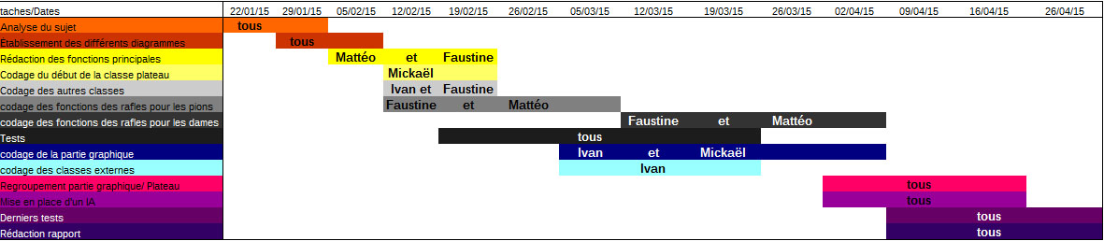Illustration 1: Diagramme de Gantt

Notre premier diagramme de classe en UML est donné en annexe anx1.
Notre but était de commencer le programme sous console en déterminant les algorithmes qui nous donnerait les choix de déplacements de nos pions tout en respectant les règles données, comme par exemple la règle qui stipule que la prise du plus grand nombres de pions est obligatoire.
Nous nous sommes rapidement rendus compte que cette règle nous imposerait un algorithme assez compliqué et que nos notions sur les arbres nous seraient d'une grande utilité.

Voici notre diagramme de cas d’utilisation :

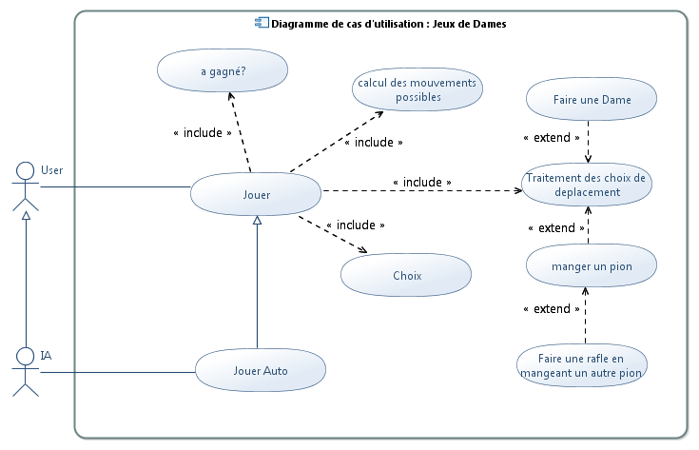Illustration 2: Diagramme de cas d'utilisation

Programmation sous java

Il nous a été demandé d'utiliser java comme langage informatique pour la programmer ce jeu.

Les avantages fournis par ce langage nous sont vite apparus. Ayant tous les quatre étudié le langage C++ auparavant, l'appréhension de java n'a pas posé de problèmes. La disparition des pointeurs nous a simplifié la tache et nous a permis de programmer plus vite sans rencontrer de problèmes a ce niveau la.
Le langage java est par ailleurs aussi orienté objet, ce qui simplifie l'implémentation du jeu, notamment grâce a des classes représentant les composantes du jeu comme notre classe «Plateau». Nous parlerons dans la prochaine partie de toutes les classes que nous avons créées.

Le fonctionnement en package de java a permis la simplification de la communication entre les classes du programme et nous a permis d'éviter de
placer trop d'accesseurs et de mutateurs.
Afin de programmer en java , nous avons d'abord écrit nos algorithmes sur SublimeText, puis intégrer ces algorithmes sur eMacs pour finalement les copier sur eclipse que nous avons fini par adopter comme éditeur de base.
Ce logiciel a été principalement utile pour les verifications et les corrections effectuées sur le programme.

Java possède aussi une particularité qui le démarque des autres langages de programmation que nous avons vu jusque la. Il intègre de base de nombreuses bibliothèques permettant de programmer en événementiel. Les deux bibliothèques principales sont awt et swing.

II. Classes

Diagramme de classe

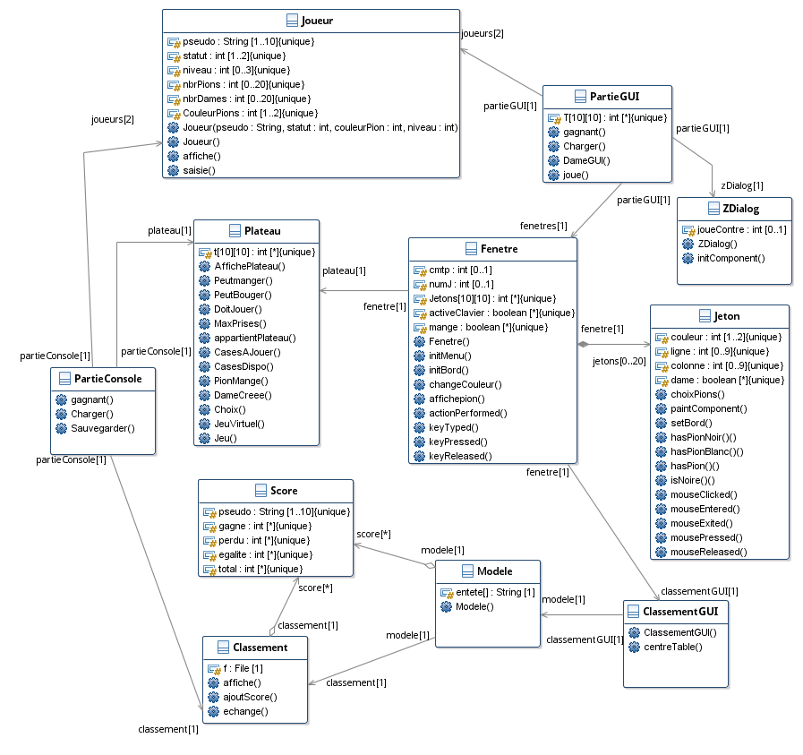Illustration 3: Diagramme de classe

Classes utilisées

Il y a deux classes qui font marcher le jeu de différentes façon, on a donc deux main. La classe PartieConsole fait marcher le jeu sous console et la classe PartieGraphique dans une fenêtre.
Voici une description de toutes les classes utilisées :

Plateau:
La classe primordiale de notre programme. C'est dans cette classe que vont étre émises toutes les règles du jeu.
Elle est composé d'un tableau qui représentera le damier avec les valeurs:
1: jeton blanc
10: dame blanc
2: jeton noir
20: dame noir
0: case vide
Il y a aussi un nombre «numJ» (ou cj selon les fonctions) qui représentera le numéro du joueur qui doit jouer. Cette classe a un fonction principale en charge d'un tour de jeu, qui appelle successivement toutes les fonctions essentielles au déroulement du jeu.

Joueur:
C’est la classe regroupant les informations d’un joueur à savoir son pseudonyme, le nombre de pions, le nombre de dames, son statut (réel ou virtuel), la couleur de ses pions et enfin le niveau du joueur dans le cas ou il
s’agirait d’un joueur virtuel.
Cette classe comporte également des méthodes basiques de saisie et d’affichage.

PartieConsole:
C'est la classe qui va lancer la partie sous console.
Elle est composé de deux joueurs
C'est ici qu'il y a la boucle qui va faire marcher le jeu sous console et cette boucle continuera de tourner tant que la partie n'est pas terminée.
Cette classe permet également de sauvegarder et de charger une partie.
Anx.4

Classement:
Cette classe permet de faire un classement des joueurs en fonction du nombre de partie gagnées, perdues, ou qui se termine par une égalité.
Nous avons décidé de classer les joueurs tel que :
-Le joueur qui a gagné le plus de partie est premier.
-Si 2 joueurs on le même nombre de partie gagnées, celui qui en a perdu le moins est premier.
-Si 2 joueurs ont le même nombre de parties gagnées et de partie perdues , celui qui a fait le plus d'égalités est premier.

Score:
Cette classe représente un score de Joueur à savoir son pseudo, son nombre de partie jouées, gagnées, perdues. Elle est utilisé par la classe classement qui contient une ArrayList de scores.

Modele:
C’est un modèle de donnée utilisé par la classe Tableau et adapté à la réalisation d’un classement.

ClassementGUI:
Cette classe est une fenêtre qui représente graphiquement le classement. Elle utilise un Jtable afin de réaliser le tableau ordonné des joueurs.

Fenetre:
La classe indispensable de l'interface graphique.
Elle hérite de Jframe est implémente les interfaces ActionListener et KeyListener. C'est donc ici aussi que les interactions entre la souris ou le clavier et notre interface graphique pourront avoir lieu.
Elle est ordonnée grâce à des Jpanel et des Layout.

Jeton:
La classe représentant une case qui est soit vide blanche ou vide noire soit constitué d'un pion ou une dame.
Elle hérite de Jbutton.
La case change si on change sa valeur principale «couleur»:
1:pion blanc
10:dame blanche
2:pion noir
20:dame noire
0:case noire vide
-2: case blanche vide

Zdialog:
Une classe externe qui hérite de JDialog.
Cette classe représente une boite de dialogue que l'on affichera au début d'une nouvelle partie pour enregistrer les paramètres du joueur.
Boites de dialogues en annexe Anx.2 et Anx.3.

PartieGUI:
Cette classe a les mêmes fonctionnalités que la classe partieConsole mais sous forme graphique, donc dans une fenêtre.
Anx.5

III. Fonctions principales

Algorithmes indispensables:
Les algorithmes principaux de la classe Plateau :

MaxPrises:
Renvoie le maximum de prises à partir d'une case passée en paramètre, fonction récursive essentielle de la classe plateau.

données: 3 entiers i, j: coordonnées de la case choisie et numéro du joueur courant cj, un vecteur d’entiers v qui contient les coordonnées des jetons mangés, un booléen qui indique si le pion choisi est une dame.
résultat: entier,nombre maximum de pièces ennemis mangés.
variables: a,b,c,d des entiers qui comptabilisent le nombre de pièces ennemis mangés selon les quatre directions possibles. m,n, deux autres entiers qui représentent les pions ennemis (selon si dame ou pion) et enfin un entier k, un compteur.

début:
k=2
initialisation de m et n en fonction du joueur courant.
tant que k<10:

si la case de coordonnées i+k,j-k appartient au plateau :(étude des ennemis mangés dans la diagonale basse gauche.)
si la case contient un 0 (si elle est vide):
si la case i+k-1,j-k+1 contient un ennemi qui n’
appartient pas au vecteur:
on l’ajoute au vecteur v
a=1+MaxPrises(i+k,j-k,vecteur v,bool,cj)
fin
fin
fin
on réitère ce code pour les quatre directions possibles
k++
si le boolean est faux k est affecté à 11.
fin
renvoyer max(a,max(b,max(c,d)));
fin
}

Jeu:
Déroulement d'un tour d'un joueur.

DoitJouer:
Renvoie les pions que le joueur doit jouer au début de son tour.

CasesAJouer:
Renvoie les cases que le joueur doit jouer en fonction du pion choisit par le joueur en début de tour.

Les algorithme auxiliaire:
pionMange:
Détermine si un pion a été mangé par le dernier déplacement effectué, il procède ensuite à l'élimination du pion.

PeutBouger:
Détermine à partir d'un pion s'il peut bouger (sans manger aucun pion).

PeutManger:
Détermine à partir d'un pion s'il peut manger un pion adverse.

AppartientPlateau:
Determine si une case donnée appartient toujours au plateau (utilisé pour des tests dans les while d'autres fonctions)

Partie console:
Choix:
Écoute le choix de pion/case du joueur en fonction de ceux qui ont été proposé

AfficheChoix:
Affiche les choix disponible pour le joueur courant.

affiche: Affiche le plateau (Uniquement pour la version console).

Partie graphique:
La partie graphique est composé de deux boucles essentielles au déroulement du jeu qui sont connectés par un entier «cmpt» qui est un compteur pour savoir si l'on appuie sur la case ou l'on veut prendre le pion ou la case où l'on veut jouer le pion. Donc cmpt=0 quand il n'y a aucune case de sélectionné. Au moment ou on clique sur un pion pour le déplacer cmpt=1. Quand on clique sur la case vide cmpt se remet a zéro.
La boucle dans la classe Fenêtre utilise aussi un vecteur «vect» qui contient les cases qui peuvent être joués.
On sait quelles cases appartiennent a ce vecteur car on affiche les bord des cases dans une autre fonction appartenant a la classe PartieGUI. Les bords des cases sont initialement tous cachés.

case disponible


case indisponible

Voici un extrait la boucle qui se trouve dans la classe Fenêtre qui va s'occuper des déplacements des pions et qui se trouve dans la fonction «actionPerformed».

Si cmpt=0 alors
si la case sélectionnée appartient à vect alors
Ind[0]=jetonSéléctionné.getLigne()
Ind[1]=jetonSéléctionné.getColonne()
supprimer tous les éléments de vect
initBord()//la fonction qui recache tous les bords des cases
fin si
sinon
si la case sélectionnée appartient à vect alors
Ind[2]=jetonSéléctionné.getLigne()
Ind[3]=jetonSéléctionné.getColonne()
T[Ind[0]][Ind[1]].setC(0)//la case aux coordonnées Ind[0] et Ind[1] n'a plus de //jetons
T[Ind[2]][Ind[3]].setC(la couleur de la case sélectionnée)
initBord()
supprime les éléments de vect
cmpt=0
fin si
fin si

IV. Problèmes rencontrés

Le travail de groupe à été un des enjeux principaux du projet. Cela à parfois posé des difficultés, car il a fallu à chaque membre du groupe s'adapter au fonctionnement de chacun, et adapter sa méthode de programmation afin de simplifier la lecture et la compréhension de sa partie du travail aux autres. Il nous a parfois fallu faire des choix entre deux solutions pour un même problème proposées par deux membres du groupe différents. Il à souvent fallu pour les membres savoir faire des compromis et accepter une solution qui ne soit pas la sienne. La plupart du temps cependant la résolution des problème a été le fruit d'une collaboration entre les membres du groupe.
Une fois le jeu terminé, il nous a fallu apprendre comment utiliser et créer une interface graphique et l'adapter au jeu. N'ayant pas eu de cours sur cet outil, il nous fallu aller chercher des cours et des explications sur son utilisation et appendre à nous en servir de nous même.
Nous avons du premièrement assimiler et adopter des objets graphiques tels que “JPanel” , “JLabel” ou encore les “layouts” et comprendre comment faire interagir ces objets entre eux.
Les JPanels sont en fait les objets qui vont contenir les composants que l’on va y rajouter ou même d’autre conteneurs. Nous auront la capacité de les ordonner sur la fenêtre grâce aux layouts qu’il faudra bien choisir selon la situation.
Le Layout principal de notre classe “Fenêtre” (qui est la classe principale de notre partie événementielle pour la visualisation et qui hérite de la classe “JFrame”) est un gridLayout. C’est ici que nous avons intégré toutes les cases contenant les pions du jeu de dames.
Après avoir réaliser notre premier damier avec ses cases , il a fallu apprendre a utiliser les interfaces permettant d’avoir un contact avec les composants (mouseListener, actionListener, keyListener …), ce qui nous a pris un temps considérable.
Le problème que nous avons rencontré a ce moment du jeu a été que le pion se dédoublait et mettait du temps à disparaître de sa case de départ. Nous avons alors eu l’idée de créer une classe “Case” qui contenait des objets “Pion” héritant de “JButton” et de les faire apparaître ou disparaître selon ce que nous voulions avoir comme résultat. Cette étape nous a permis d’améliorer nos connaissances concernant l’héritage. Nous avons finalement trouvé quel était le problème de notre première version et l’avons donc repris car elle était plus approprié. Nous avons éliminer l’obstacle qui avait été rencontré précédemment et les cases n’avaient alors plus aucun problème pour se redessiner.
Un autre problème majeur soulevé par le jeu de dame a été l'implementation d'une intelligence artificielle capable de jouer contre un joueur humain. Il nous a donc fallu adapter notre code et ajouter des fonctionnalités permettant la construction d'une stratégie de jeu imposant une difficultés au joueur humain.
En plus de ces problèmes, de nombreuses contraintes sont survenues lors de la création du jeu, la plupart due a notre manque d'expérience et de connaissance dans le milieu de la programmation, il nous a donc fallu régulièrement aller chercher de nous même comment surmonter les diverses difficultés rencontrées au cours de ce projet.
A travers la résolution de ces problèmes, nous avons développé une facultés a rechercher et trouver les solutions au divers problèmes d'un projet en programmation. Il nous a de plus été permis de développer un sens du travail en équipe et de l'adaptation de son travail et de sa manière de se conduire par rapport aux autres pour le bien de l'équipe. Nous nous sommes entraidés tout au long du projet et de sa réalisation, exploitant les capacités des membres du groupe afin de contre balancer les problèmes rencontrés. Il nous semble maintenant que la réalisation d'un projet similaire n'entraînerai certainement pas les mêmes problème et que chacun d'entre nous serai capable de répondre au divers difficultés rencontrées grâce aux compétentes acquises lors de ce projet.

V.Bilan

Malgré certains problèmes que nous avons rencontrés, nous sommes assez satisfaits de l'avancée de notre projet.
Voici un récapitulatif de l'état d'avancement du projet:

Affichage sous console: opérationnel
Affichage graphique: opérationnel
jeu des pions: opérationnel
jeu des dames: opérationnel

Nous avons aussi bien fait évolué l'esthétique de notre projet graphique.
Version 1:
Voir anx.6 21
Version 2:
Voir anx.7 22
Version 3:
Voir anx.8 22

VI. Conclusion

Par la suite, notre programme pourrait être adaptée pour une
application sur mobile, ou sur le web, ce qui constituerait un défi
nouveau pour notre groupe et élargirait nos capacités.
De notre coté, ce projet a développé nos compétences dans le domaine de la programmation et du travail en groupe. Nous avons développé un esprit de groupe et d'adaptation, qui nous sera utile lors de projet futurs dans notre vie professionnelle. Nous avons de plus grâce a ce projet approfondie nos compétence en programmation avec le langage Java. Nous avons eu la possibilités d'élargir l'arbre de nos compétences en appréhendant les interfaces graphique et les intelligences artificielles.
Nous avons put approfondir des notions vu en cours qui étaient mal assimilés comme les interface , l’héritage... et nous nous sommes aussi avancé sur des notions qui n’étaient pas encore au programme comme la programmation événementielle.

Merci à Mr Seriai pour son soutien tout au long du projet, Mr Daudé pour son aide ponctuelle et ses conseils, Jimmy Benoits pour ses conseils pour l'interface graphique.

Annexe

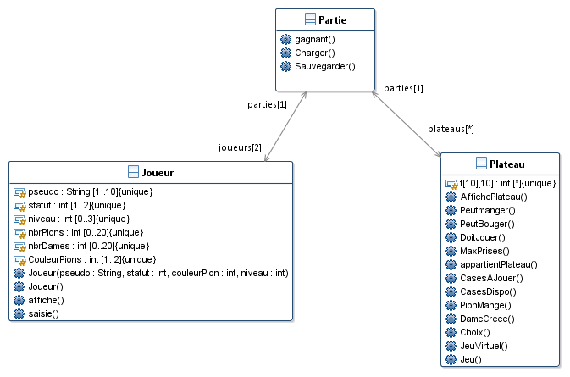Anx 1: Premier Diagramme

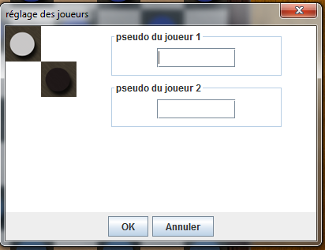Anx 2: Apparence du menu

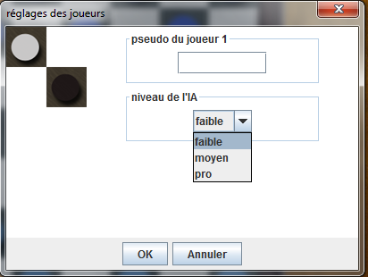Anx 3: Apparence du menu2

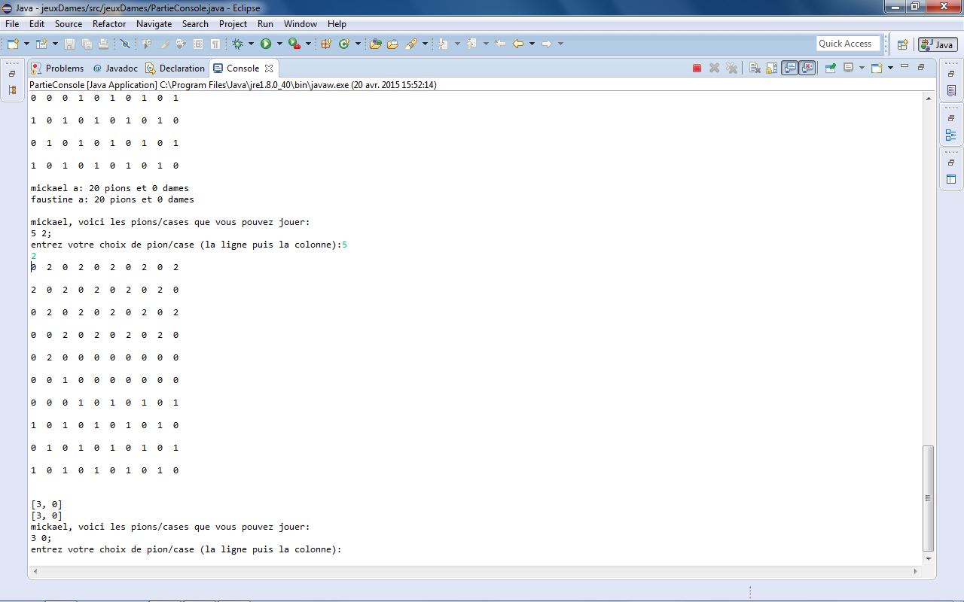Anx 4: Apparence de la version console

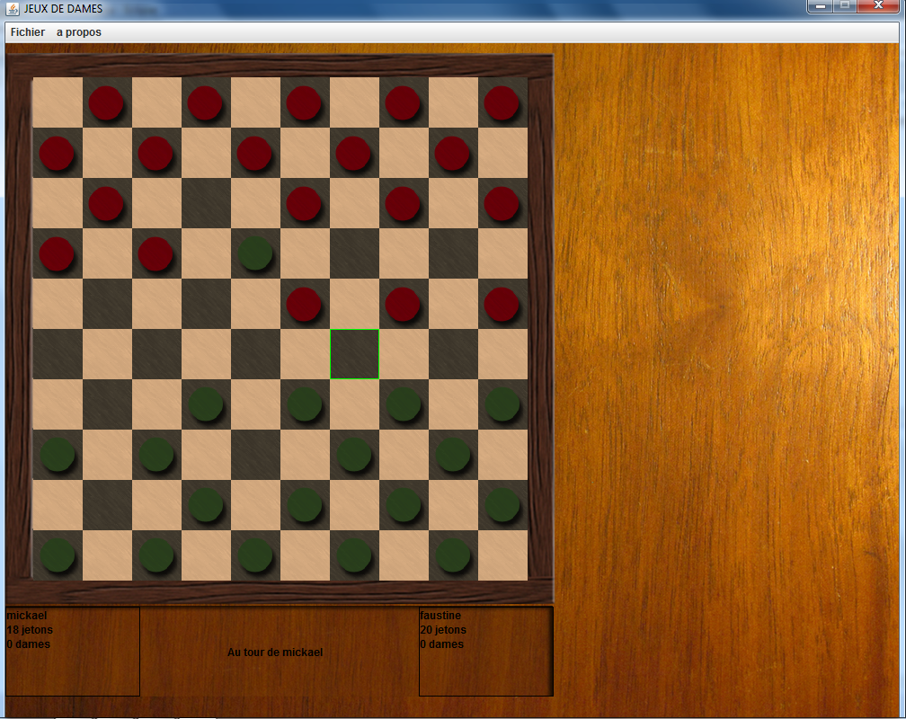Anx 5: Apparence du jeu final

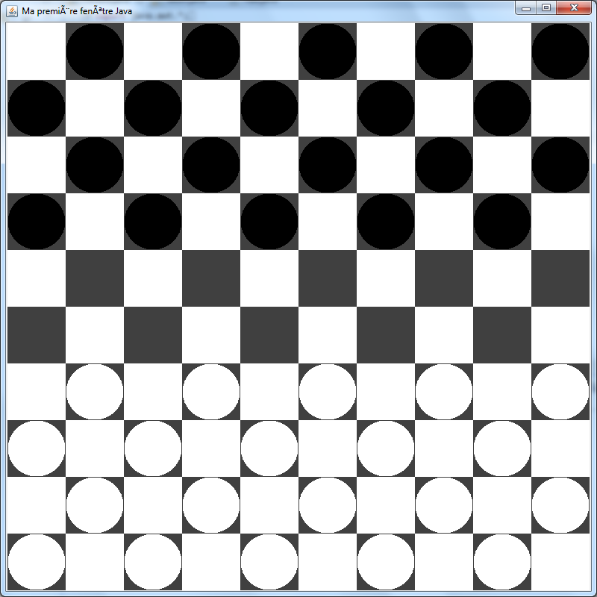Anx 6: Premier Test

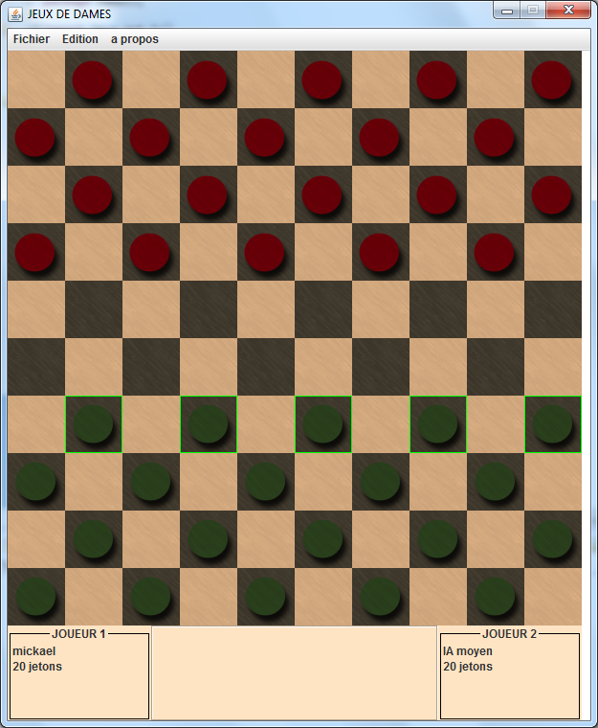Anx 7: Étape intermédiaire

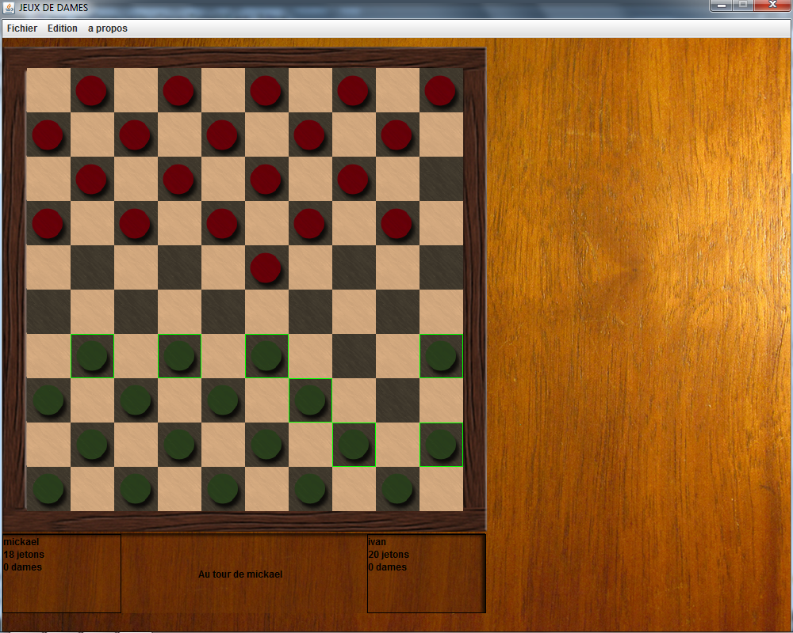Anx 8: Apparence finale du jeu

